**统一资源管理平台使用手册**

1. **平台地址**

可以从学校主页下方的链接进入平台，也可以在浏览器地址栏输入sec.xyafu.edu.cn.

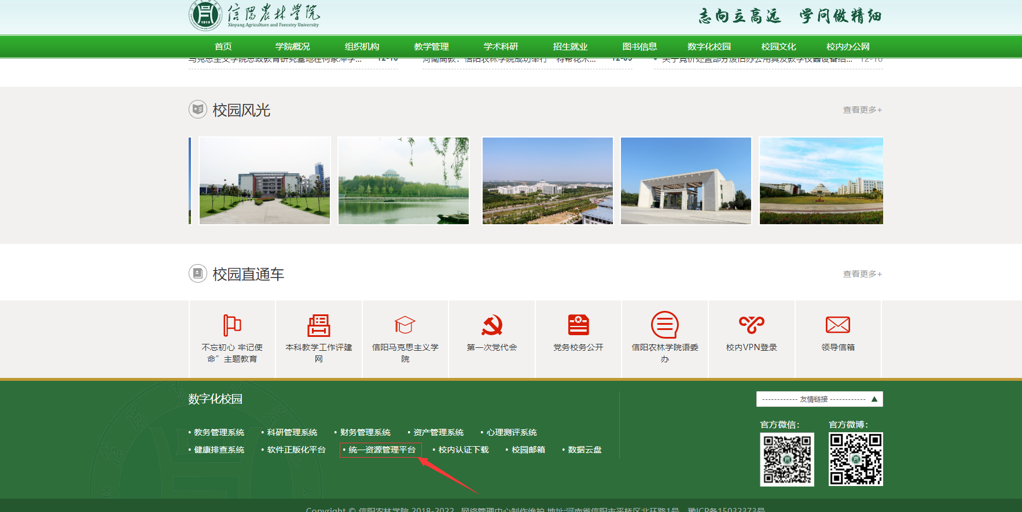

1. **登录平台**

全校师生都可以使用该平台，默认帐号为工号/学号，初始密码为身份证号。根据相关网络安全规定，初次登录后请大家及时修改密码，保证每半年变更一次。

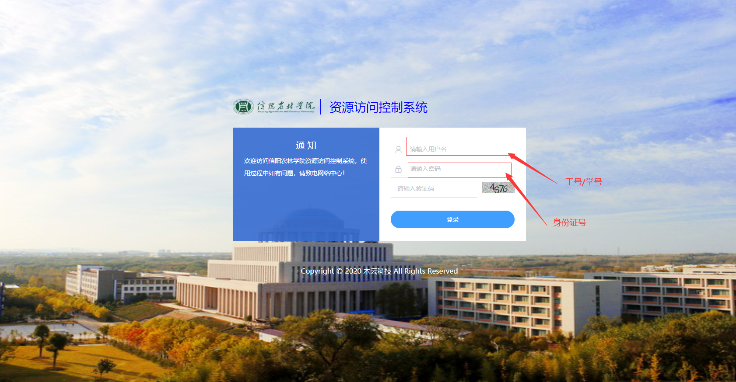

1. **平台使用**

登录进入统一资源管理平台后，根据需要访问相关系统。

